【例4-27】加围裙的图形
>>[x,y,z]=peaks;
>>meshz(x,y,z);
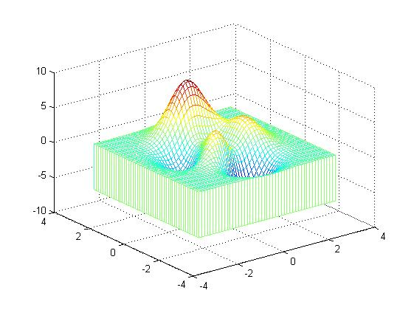
图4-27 加围裙的图形

